**Медицинская академия им. С.И. Георгиевского**

**Кафедра дерматовенерологии и косметологии**

**Занятие 1**

Подготовила: ассистент Горлова Н.А.

**МОРФОЛОГИЧЕСКИЕ ЭЛЕМЕНТЫ КОЖНЫХ СЫПЕЙ**

№ 1

Больная 40 лет доставлена в больницу с жалобами на внезапное появление высыпаний на коже лица, туловища, конечностей, сопровож­дающихся сильным зудом. Со слов больной, накануне она ела апельсины. Объективно: патологический процесс носит распространенный характер. Высыпания представлены возвышающимися над поверхностью кожи островоспалительными отечными ярко-красными элементами различной формы, образующими кольца, дуги. После под­кожной инъекции 0,5 мл 0,1% раствора адреналина и внутривенного введения 30 мг преднизолона сыпь бесследно исчезла.

1. О каких морфологических элементах можно думать?
2. Можно ли назвать подобную сыпь папулезной?
3. Какой механизм лежит в основе развития данных элементов?

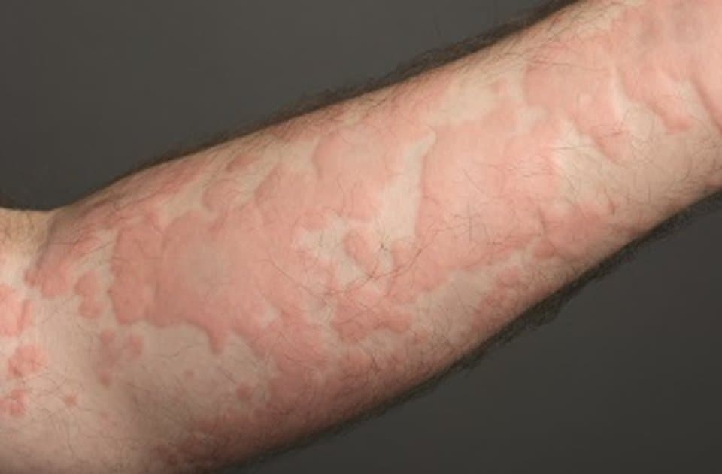

№ 2

На прием к дерматовенерологу обратился больной с жалобами на появление сыпи в области грудной клетки, верхних конечностей, шеи. При осмотре выявлено, что сыпь имеет ярко-розовую окраску, не возвышается над уровнем кожи, по­верхность элементов слегка шелушится. Размеры высыпаний варьируют от 0,5 до 1 см в диаметре. При надавливании элементы сыпи исчезают, затем снова появляются на том же месте.

1. О каких морфологических элементах идет речь?
2. Какой механизм лежит в основе формирования подобных высыпаний?

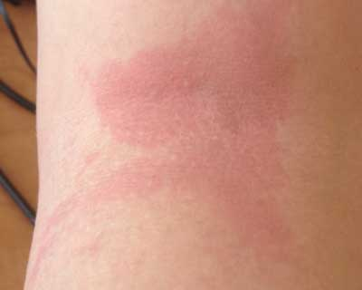

№ 3

Больная 34 лет предъявляет жалобы на наличие на коже кистей, туловища очагов белого цвета, неправильной формы. В летнее время после пребывания на солнце кон­трастность участков поражения, сравнительно со здоровой кожей, усиливается.

1. О каких морфологических элементах идет речь?
2. Что лежит в основе развития подобных очагов поражения?

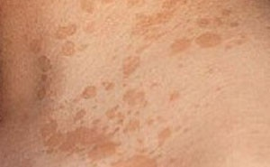

№ 4

Больной 30 лет около 10 лет страдает поражением волосистой части головы, туловища, разгибательных поверхностей конечностей. При осмотре отмечаются высыпания различных размеров и формы, имеющих розовую окраску и обильное серебристо-белое шелушение, при пальпации очагов отмечается их плотная консистенция за счет инфильтрации. После разрешения элементов остаются депигментированные пятна.

1. Какими морфологическими элементами сопровождается указанное заболевание?
2. Какие из перечисленных признаков указывают на данные морфологические элементы? Обоснуйте.

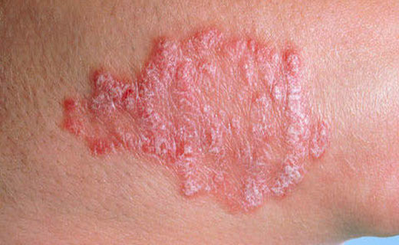

№ 5

На прием обратилась больная 47 лет, страдающая лимфолейкозом. На коже туловища, конечно­стей сформировались крупные образования ярко-розового цвета, размером от грец­кого ореха до куриного яйца, часть из них подверглась в центре некротизации и изъязвилась.

1. О каких морфологических элементах идет речь?
2. Чем данные элементы отличаются от папул, бугорков?

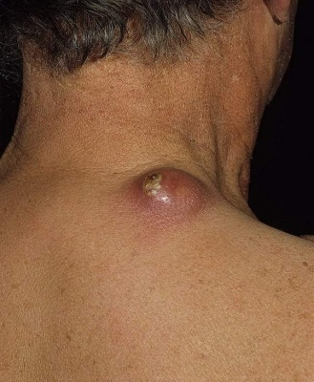

№ 6

В стационар госпитализирован ребенок 3-х лет с рождения страдающий зудящим заболеванием, обостряющимся после погрешностей в питании, чаще в хо­лодное время года. На коже в области шеи, запястий, локтевых сгибов имеются мелкие элементы ярко-розового цвета, сливающиеся в очаги инфильтрации, расчесы, кровя­нистые корки. В области локтевых сгибов, запястий, подколенных ямок кожа резко уплотнена, подчеркнут кожный рисунок.

1. Какие вторичные морфологические элементы отмечены при описании данной клинической картины?
2. Какие морфологические характеристики соответствуют определению «лихенификация»?

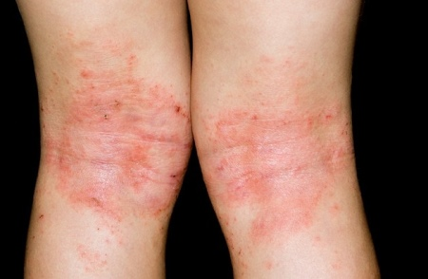

№ 8

После попадания кипятка у женщины 25 лет на коже левой кисти появился крупный полостной элемент, заполненный серозной жидкостью. Отмечается резкая болезненность. Пальпаторно элемент плотный, напряженный.

1. Какой это морфологический элемент?
2. Что лежит в основе его развития?

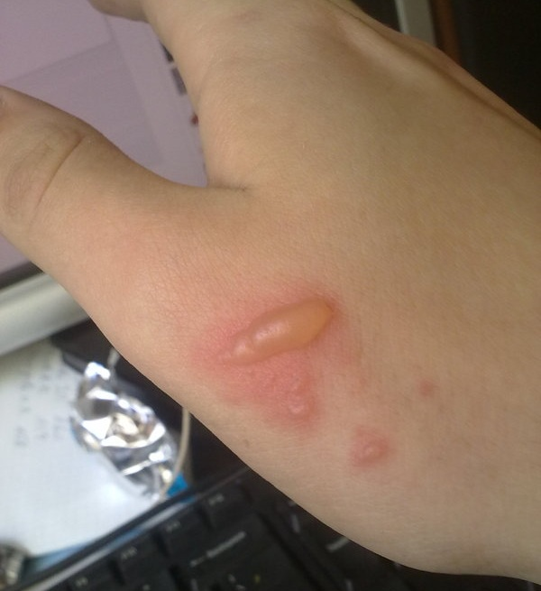

№ 10

При осмотре беременной женщины 20 лет, на коже туловища, конечностей замечено множество гиперпигментаций, имеющих насыщен­ный коричневый цвет. По словам больной, около 3 месяцев тому назад она прохо­дила лечение в кожно-венерологическом диспансере по поводу многоформной экссудативной эритемы, сопровождавшейся множественным образованием на коже и сли­зистых оболочках пузырных элементов.

1. Как называются данные морфологические элементы?
2. Можно ли их отнести к первичным морфологическим элементам? Обоснуйте ваш ответ.

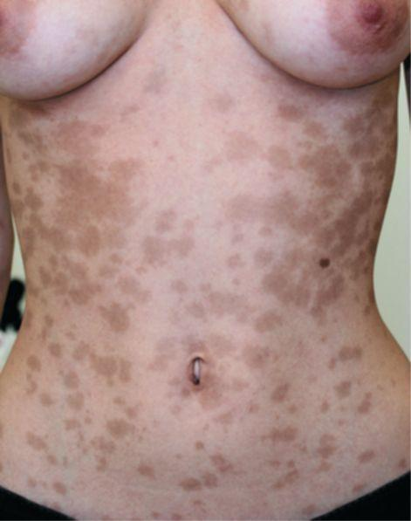

№ 11.

В стационар госпитализирован ребенок 3-х лет с рождения страдающий зудящим заболеванием, обостряющимся после погрешностей в питании, чаще в хо­лодное время года. На коже в области шеи, запястий, локтевых сгибов имеются мелкие элементы ярко-розового цвета, сливающиеся в очаги инфильтрации, расчесы, кровя­нистые корки. В области локтевых сгибов, запястий, подколенных ямок кожа резко уплотнена, подчеркнут кожный рисунок.

1. Какие вторичные морфологические элементы отмечены при описании данной клинической картины?
2. Какие морфологические характеристики соответствуют определению «лихенификация»?

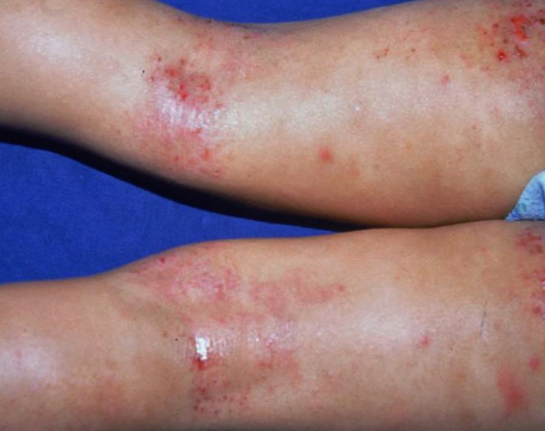

№ 12

На прием обратилась мать с ребенком 2 лет, страдающим атопическим дерматитом. Со слов матери после употребления в пищу шоколада у ребенка в области очагов поражения развились покраснение кожи, отечность, множество узелковых и пузырьковых элементов, часть из которых, вслед­ствие расчесывания кожи, нагноилась. При осмотре в области щек, туло­вища большое количество серозных, гнойных и геморрагических корочек, плотно си­дящих на шелушащейся коже.

1. Какие из перечисленных морфологических элементов явились причиной:
2. серозных корочек?
3. гнойных корочек?
4. геморрагических корочек?